Sprint 6
19 de octubre – 1 de noviembre de 2026 · semanas S11–S12
Equipo | Álvaro Barrera (Product Owner) · Franco Núñez (Scrum Master)
Sprint Planning | Sábado 17-oct, en la reunión semanal.
Objetivo | Que el dueño vea cómo le va a su negocio y que la caja quede lista para operar con cajeros y varios medios de pago.
Capacidad | 13 puntos de historias (H23, H15 y H28), más las tareas de caja que necesita la demo.
Resultado | 5 de 13 puntos de historias (más 40 pts de tareas formalizadas después)

1. Sprint Backlog
ID | Ítem | Tipo | Resp. | Pts | Estado
H23 | Ver un resumen de ventas por período | Historia | Franco | 5 | Hecho (23-oct)
H15 | Cobro recurrente de la suscripción | Historia | Álvaro | 5 | Pasa a S7
H28 | Gestionar la morosidad | Historia | Álvaro | 3 | Pasa a S7
T15 | Granel, devoluciones y costo FIFO → H32, H33 | Tarea | Franco | — | Hecho (20-oct)
T16 | Código interno EAN-13 → H34 | Tarea | Franco | — | Hecho (20-oct)
T17 | Catálogo de la caja enlazado por id de la nube | Tarea | Álvaro | — | Hecho (20-oct)
T18 | Cajeros desde el panel con PIN y cupo → H39 | Tarea | Álvaro | — | Hecho (21-oct)
T19 | Cobro con efectivo, tarjeta y transferencia → H40 | Tarea | Álvaro | — | Hecho (21 y 22-oct)
T20 | Comprobante por correo → H41 | Tarea | Álvaro | — | Hecho (22-oct)
T21 | Pantalla de red en la caja → H44 | Tarea | Álvaro | — | Hecho (22-oct)
T22 | Retiro de lotes con motivo → H31 | Tarea | Franco | — | Hecho (22-oct)
T23 | Ayudas y ventanas que piden confirmar → H46 | Tarea | Franco | — | Hecho (23-oct)
T24 | Presentación para stakeholders | Tarea | Franco | — | Hecho (29-oct)
T25 | Presentación de avance Fase 2 y orden de archivos | Tarea | Ambos | — | Hecho (30-oct)
T14 | Probar el pago con Flow real | Tarea | Álvaro | — | En curso

Las tareas con flecha (→) se formalizaron como historias el 31-oct.

2. Scrumboard al cierre (1-nov)
POR HACER | EN CURSO | HECHO
H15 Cobro recurrente (5) · Álvaro | T14 Prueba con Flow real · Álvaro | H23 Resumen por período · Franco
H28 Morosidad (3) · Álvaro |  | T15 – T25

3. Burndown
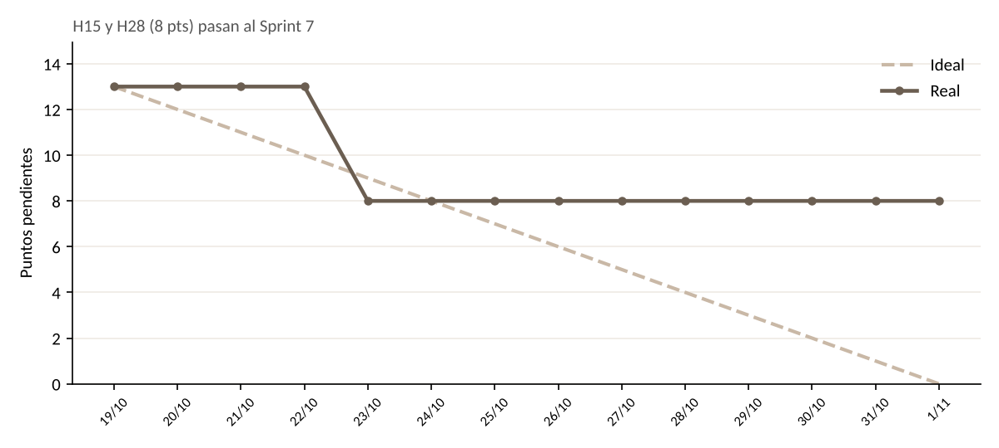
Burndown del Sprint 6.
H23 se cerró el 23-oct. H15 y H28 no avanzaron porque Álvaro priorizó cajeros y cobro en la caja, y pasan al Sprint 7.

4. Sprint Review
Fecha: Viernes 30-oct, en clase
Qué mostramos:
- Resumen con comparación de períodos.
- Cajeros desde el panel, cobro con vuelto y transferencia con QR, comprobante por correo y red en la caja.
- Granel, costo FIFO, código interno y retiro de lotes.
Comentarios y decisiones:
- Se formalizan H30–H46 (77 pts, ya hechas) y se agregan H47–H51 como pendientes.
- Morosidad: 7 días de gracia, luego solo lectura; la caja nunca deja de vender.

5. Retrospectiva (sábado 31-oct)
Qué funcionó | Qué mejorar | Acción acordada
Caja y panel avanzaron coordinados; las pruebas E2E dieron confianza para cambiar código. | H15 y H28 se quedaron otra vez atrás por priorizar la caja, y el backlog quedó atrasado. | H15 parte primero en el Sprint 7; revisar dependencias en cada planning y actualizar el backlog todos los sábados.

